|  |  |  |  |  |  |
| --- | --- | --- | --- | --- | --- |
|  | | **작성자** | **2013180004김대훈**  **2013180013박진수**  **2013180024윤도균** | **팀명** | 알약전사 |
| **주차** | **25주차** | **기간** | **2019.2.17~2019.2.23** | **지도교수** | **정 내 훈**(서명) |
| **이번주 한일** | * **김대훈**  1. 클라이언트와 연동 수정 2. 바주카용 탄두 모델 제작  * **박진수**  1. 상태에 따른 애니메이션 적용 2. 로봇에 손에 무기를 쥐도록 적용 3. 숫자 키를 사용한 무기 교체 적용 4. FBX 파일을 바이너리 파일로 추출하여 클라이언트에서 로드할 수 있도록 적용  * **윤도균**  1. 총 모델 수정 2. 배치할 건물 모델 추가 3. 건물 배치 | | | | |

**<상세 수행내용>**

* **김대훈**
  + 클라가 보낸 무기 정보를 서버가 받지 못하던 것을 수정
  + 바주카용 탄두 모델 제작

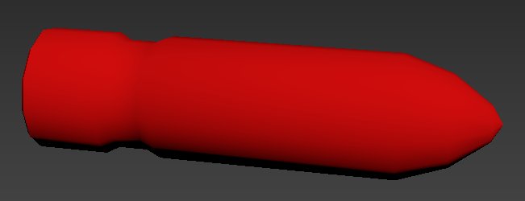

* **박진수**
* 이동키 입력이 없을 경우에는 IDLE 애니메이션을 출력하고 이동키 입력이 있을 경우에는 걷기 애니메이션을 출력하도록 함.
* 로봇이 무기를 장착하면 그 무기가 로봇의 손에 달라붙어 렌더링 되도록 적용함.
* 숫자 키(1 ~ 3)을 누르면 각각에 해당하는 무기가 교체되도록 적용하였음.  
  하지만 아직 각 무기에 대한 재장전 속도 혹은 UI 등은 구현하지 못함.
* FBX SDK를 이용해서 파일을 읽은 후 바이너리 형태로 파일에 쓰고 이 파일을 클라이언트에서 로드하여 로딩시간을 단축시킴.
* **윤도균**
  + 기존에 사용하던 총 모델의 축, 크기 수정
  + 건물로 사용할 오브젝트 제작
  + 건물 배치

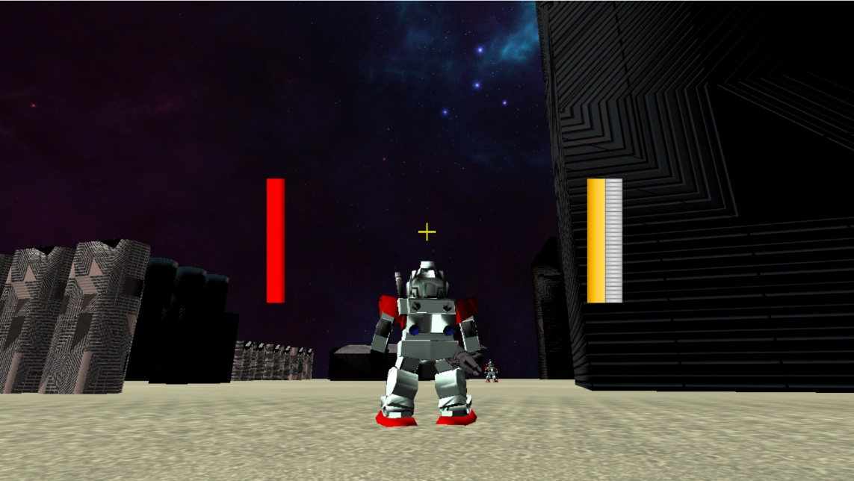

|  |  |  |  |
| --- | --- | --- | --- |
| **문제점 정리** | * **김대훈**  1. 건물 위치가 연동되지 않음.  * **박진수**  1. 정점 당 UV좌표가 고유하지 않아서 텍스쳐 매핑이 이상함. 2. 무기를 손에 장착했을 때 손의 회전값이 이상하여 올바른 방향으로 무기가 출력되지 않음. 3. 아직 애니메이션 부분과 무기 장착 부분이 서버와 연동되어 있지 않음.  * **윤도균** | **해결 방안** | * **김대훈**  1. **건물 위치 연동**  * 박진수  1. 모델링 담당 팀원과 상의 2. 서버 담당 팀원과 상의   **- 윤도균** |
| **다음 주차** | **26주차** | **다음 기간** | **2019.2.24~2019.3.2** |
| **다음주 할 일** | 1. DirectX12 공부 2. 애니메이션 공부 및 구현 3. 클라이언트와 서버 연동 4. 게임시스템 구현 5. 지형 제작 6. 애니메이션 제작   4 | | |
| **지도교수**  **Comment** |  | | |